Αθήνα: 31.07.2026

ΑΝΑΚΟΙΝΩΣΗ

Ε.Σ.Α.μεΑ. & «Διεκδικούμε Μαζί»: Κλειστά 3- 16 Αυγούστου
Τα γραφεία της Εθνικής Συνομοσπονδίας Ατόμων με Αναπηρία (Ε.Σ.Α.μεΑ.) και η υπηρεσία «Διεκδικούμε Μαζί» θα παραμείνουν κλειστά το διάστημα 3- 16 Αυγούστου 2026.
Για επείγουσες υποθέσεις παρακαλούμε στείλτε μέηλ στο esaea@otenet.gr
Καλές διακοπές!
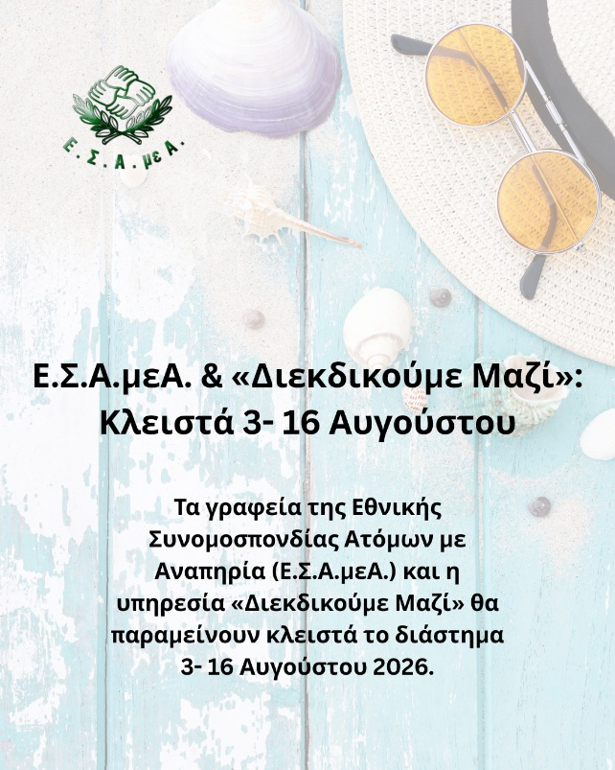

Τώρα μπορείτε να ενημερωθείτε για όλες τις εξελίξεις στο χώρο της Αναπηρίας στην ιστοσελίδα της Ε.Σ.Α.μεΑ.: www.esaea.gr ή www.esamea.gr.

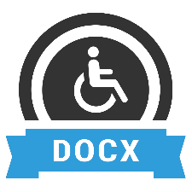 | Προσβάσιμο αρχείο Microsoft Word (*.docx)  Το παρόν αρχείο ελέγχθηκε με το εργαλείο Microsoft Accessibility Checker και δε βρέθηκαν θέματα προσβασιμότητας. Τα άτομα με αναπηρία δε θα αντιμετωπίζουν δυσκολίες στην ανάγνωσή του.

